
Sprint Documentation
Sprint #14 | Start Date:31/03/2026 | Final Date:02/04/2026
Projetc Name: | civitas-frontend
Ano: 5º | Análise e Desenvolvimento de Sistemas - AMS
Team Members
Samuel Henrique Carneiro Pereira
Yasmin Basso Moura

Sprint Backlog
Task# | Description | Start Date | Final date
146 | Front - Padronizar componentes compartilhados e estados visuais das telas Home, Despesa e Financeiro | 31/03/2026 | 02/04/2026

Task Description
Task # | Description | Assigned To | Status | Estimated Hours | Logged Hours
146 | Front - Padronizar componentes compartilhados e estados visuais das telas Home, Despesa e Financeiro | Samuel Henrique Carneiro Pereira e Yasmin Basso Moura | Finish | 15 horas | 15 horas

Sprint Description
🎯 Objetivo
Ajustar os componentes e estados compartilhados entre as telas da Sprint 14 para garantir consistência visual e funcional, incluindo loading, vazio, erro, paginação e reaproveitamento de componentes já existentes no frontend.

✅ Critérios de Aceite
- estados de loading, erro e vazio padronizados entre Home, Despesa e Financeiro
componentes reutilizados de forma consistente nas telas da sprint
paginação e feedbacks visuais aplicados onde fizer sentido no frontend

🗒️ Observações
- o projeto já possui componentes genéricos, serviços e indícios de task de paginação no front
- essa task fecha a sprint pelo lado visual e de experiência, sem criar dependência de mudança no backend
Sprint Results
Foi realizada a padronização dos componentes com foco em manter consistência visual e funcional em todo o sistema. A implementação utilizou componentes já existentes no frontend, garantindo reaproveitamento e evitando duplicidade de código.
Como resultado, as telas de Home, Despesas e Financeiro passaram a seguir um mesmo padrão, proporcionando uma experiência mais clara e uniforme para o usuário.
Visualmente, as telas passaram a apresentar maior uniformidade, com alinhamento de espaçamentos, tipografia, cores e estados interativos. O resultado final consolida um padrão coeso de interface, elevando a qualidade da experiência do usuário e encerrando a sprint com foco na consistência e eficiência do frontend, sem necessidade de alterações no backend.
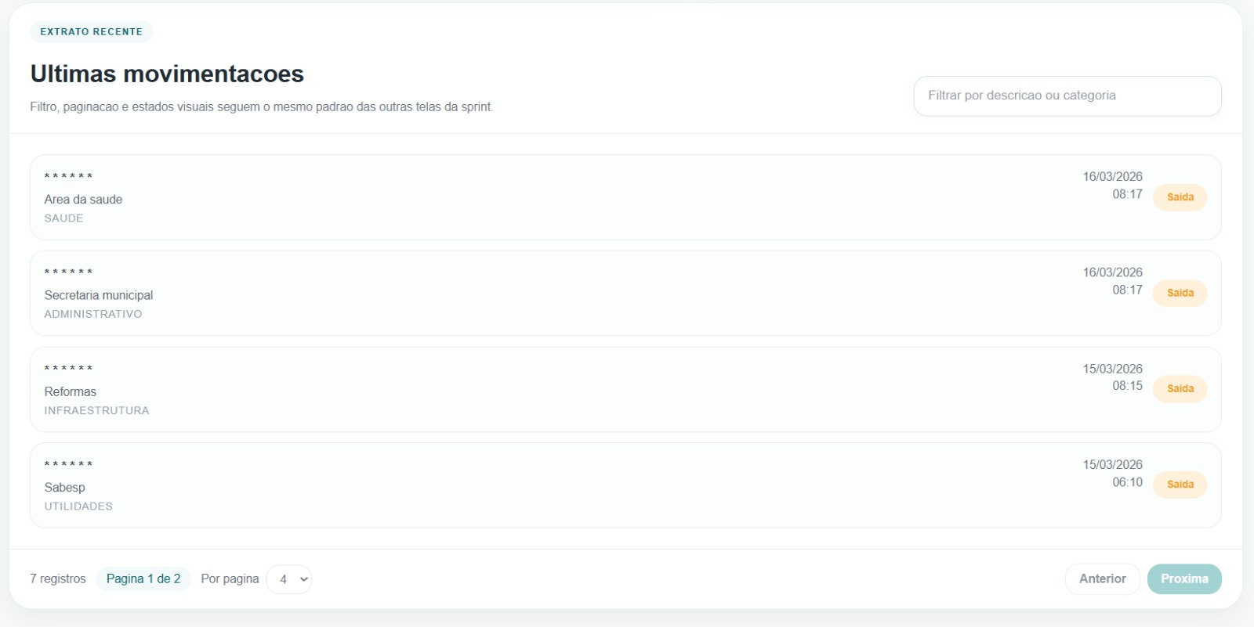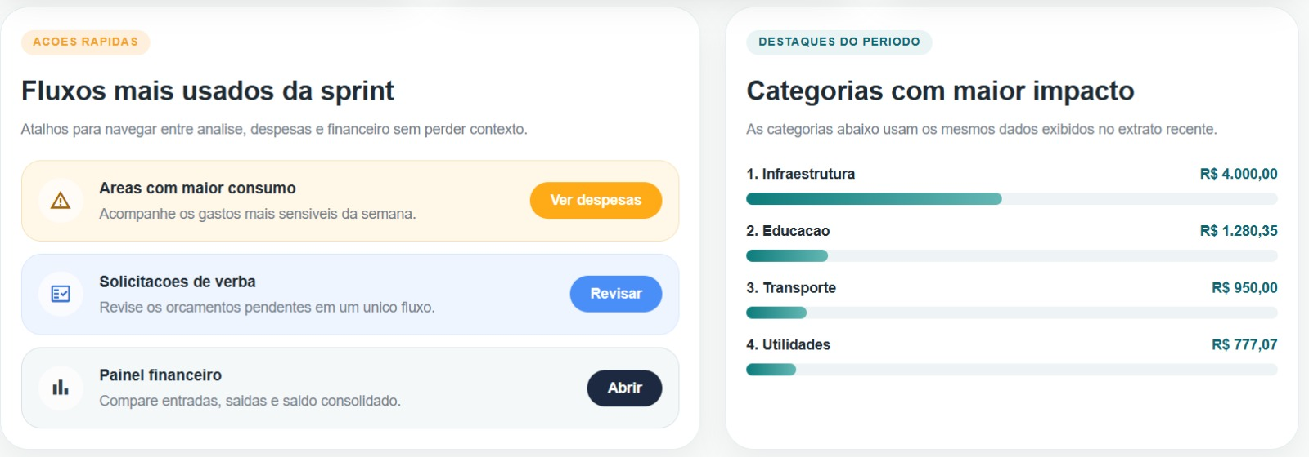
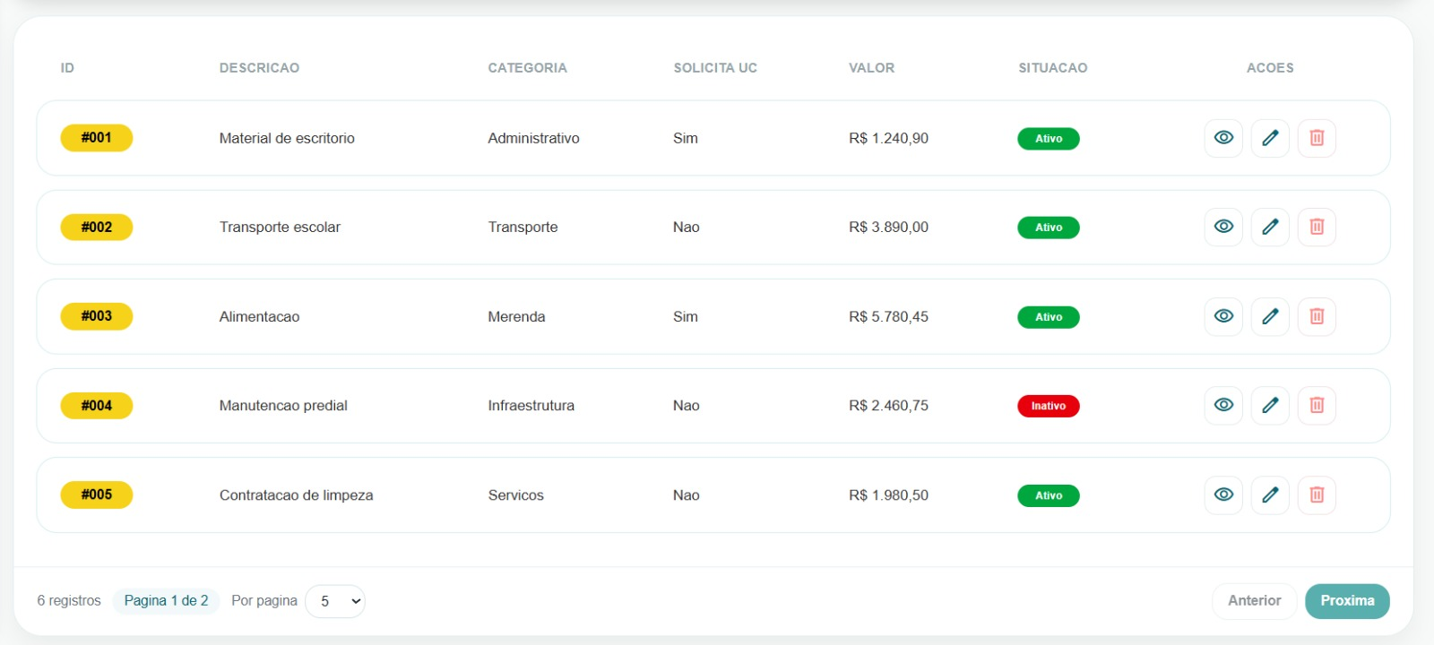

Assinaturas

